Usage individuel

Usage pédagogique d’une ressource numérique : NIPIB

Titre : les agents de la biocontamination

- Niveau : seconde bac pro HPS

- Programme : Microbiologie appliquée

- Durée de la séquence : 3H

- Prérequis : les familles de microorganismes (programme de 3ème), la bactérie : structure, bionettoyage, biofilm, mode d’action des détergents désinfectants sur les microorganismes

Connaissances construites :
La paroi bactérienne un des éléments bactérien favorisant l’adhésion, la dispersion et la résistance aux agents antimicrobiens. Elle est un élément d’identification bactérien qui permet de classer les bactéries en bactéries Gram+ ou Gram-
- Capacités mises en œuvre (ou compétences:

- Rechercher, sélectionner et décoder l’information technique à des fins professionnelle
- Gérer la documentation et assurer une veille technologique et réglementaire
- Mettre en œuvre des méthodes de contrôle de la qualité et traiter les données recueillies
- Maitrise des techniques usuelles de l’information et de la communication

- Conditions matérielles : matériel pour réaliser la coloration du Gram, ordinateur connecté, vidéoprojecteur

- Descriptif :

- Le travail du professeur avant la séance : préparer le matériel et produit pour la coloration du Gram. Prépare le document élève

- Le travail de l’élève pendant la séance (préciser les modalités de travail) :
  - réalise le TP
  - Complète un document d’observation
  - Choisi des images de bactéries Gram+ et Gram- et les légende, taille, titre

- Critères et indicateurs de réussite :
Coloration de Gram réussie
Tableau complété de façon juste
Interprétations pertinente
Appropriation juste des documents de travail

- Production attendue : document complété
- Modalités pour la mise en commun : fiche synthèse coconstruite par les élèves et le professeur

- Retour réflexif

Fiche déroulement de la Séances 3
identification bactérienne : coloration de Gram
Exploitation pédagogique du NIPIB en lien avec un TP de microbiologie
(durée 3h)
Classe de seconde HPS | 15 élèves
Compétences : C11, C 521 | Savoirs : S141 et S133
Prérequis : la cellule bactérienne, le bionettoyage, le biofilm ; modes d’action des détergents désinfectants
OG : Identifie les bactéries Gram+ et Gram- par la coloration de Gram et citer le rôle de la paroi bactérienne dans les mécanismes de résistance aux agents chimiques
Objectif intermédiaires : être capable de :
- réaliser une observation microscopique de bactéries issues d’un prélèvement de surface,
- citer le rôle des différentes étapes de la coloration Gram.
- Énoncer la différence entre les bactéries Gram + et Gram
- Expliquer à partir de la structure de la paroi les phénomènes de résistance aux agents chimiques.

Connaissances apportées
La résistance aux produits désinfectants en milieux à risque est une problématique à laquelle sont confrontés les professionnels de l’hygiène. Les bactéries sont en effet, dotées de structures de résistance aux agents chimiques. La paroi bactérienne est un élément d’identification et de résistance également aux agents chimiques.

Activités | Activités professeur / élèves | Support | Durée
Activité 1  Réaliser le frotti et la coloration de Gram | Donner les consignes concernant la coloration du Gram  Explique le travail demandé.  Réalise les activités  Explique aux élèves demandeurs | Protocole de coloration de Gram  Annexe 1  Document élève  Vidéoprojecteur | 1h30
Activité 2  Choisir les images NIPIB et les légender | Donne les consignes  Se connecte en même temps que les élèves à PLACE  Expliquer le travail à faire de NIPIB  Aide les élèves en difficulté éventuellement  Réalisent le travail demandé | Fiche technique NIPIB  Annexe 2  Ordinateur  Vidéoprojecteur | 1
Activité 3  Met en relation les observations microscopiques, les documents annexes pour justifier l’importance du respect des protocoles de bionettoyage | Apporte les explications nécessaires à la réalisation de l’activité  Réalise l’activité | Annexe 3  Vidéoprojecteur | 30 min

Document Élève
Consignes de travail (travail par binômes éventuellement)
- À partir des prélèvements de surfaces réalisés dans le cadre du contrôle bactériologique des surfaces, vous devez réaliser selon la fiche méthode de coloration de Gram (Annexe 1)
  - deux frottis à partir de deux colonies bactériennes d’aspects différents (bombées, plates, colorées, translucides,…)
  - Deux colorations de Gram
  - . A partir de la fiche coloration de Gram et de vos observations microscopiques, compléter le tableau suivant
Les étapes | Rôles de chaque étape | Couleur des bactéries Gram+ | Couleur des bactéries Gram-
- Préparation du frotti et fixation
  - Expliquer à quel élément de la structure bactérienne est liée la coloration de la bactérie. Justifier votre réponse.

- Se connecter à votre espace Place : aller à la rubrique CDI puis à la rubrique ressources et choisir la ressource NIPIB dans le menu proposé.
Au moyen de la fiche technique NIPIB (annexe2):
2.1 Rechercher sur le site NIPIB deux images différentes de bactéries Gram + et Gram -.
2.2 légender chaque image : forme de la bactérie, couleur Gram, mode de groupement
2.3. Faire une capture écran des images que vous avez légendées et les inclure à votre document élève

Bactérie Gram +

Insérer l’image légendée

Bactérie Gram –

Insérer l’image légendée

- À partir du document 1 (annexe3)
3.1 réaliser sous forme d’un tableau une comparaison entre la paroi des bactéries gram + et Gram -.
Paroi | Composition | Épaisseur
Gram +
Gram -
3.2 Conclure quant à la composition des parois bactériennes et la résistance aux agents chimiques et justifier le respect des protocoles de bionettoyage

- Enregistrer votre travail puis l’envoyer par mail à la messagerie Place de votre professeur Mme X.Y

Annexes :
Annexe 1 : Protocole de la coloration de Gram : Fiche méthode
Annexe 2 : Fiche technique NIPIB
Annexe 3 : Document 1 : la résistance bactérienne

Document Professeur
Consignes de travail
- À partir des prélèvements de surfaces réalisés dans le cadre du contrôle bactériologique des surfaces, vous devez réaliser selon la fiche méthode de coloration de Gram
  - deux frottis à partir de deux colonies bactériennes d’aspects différents (bombées, plates, colorées, translucides,…)
  - Deux colorations de Gram
  - . A partir de la fiche coloration de Gram et de vos observations microscopiques, compléter le tableau suivant
Les étapes | Rôles de chaque étape | Couleur des bactéries Gram+ | Couleur des bactéries Gram-
- Préparation du frotti et fixation | Le violet de gentiane traverse la paroi des bactéries et colore le cytoplasme en violet
- Coloration au violet de gentiane/Lugol | Le Lugol fixe le violet dans le cytoplasme et le colore en violet
- Décoloration à l’alcool | L’alcool traverse uniquement les parois des Gram – et décolore leur cytoplasme
- Recoloration à la Fushine | La fuscine traverse la paroi et colore le cyto des bactéries
  - Expliquer à quel élément de la structure bactérienne est liée la coloration de la bactérie. Justifier votre réponse.
La coloration est spécifique à la paroi bactérienne : c’est la paroi qui laisse ou non passer le colorant utilisé
- Se connecter à votre espace Place : aller à la rubrique CDI puis à la rubrique ressources et choisir la ressource NIPIB dans le menu proposé.
Au moyen de la fiche technique NIPIB :
2.1 Rechercher sur le site NIPIB deux images différentes de bactéries Gram + et Gram -.
2.2 légender chaque image : forme de la bactérie, couleur Gram, mode de groupement
2.3. Faire une capture écran des images que vous avez légendées et les inclure à votre document élève

Bactéries Gram +

Réf. 26. : Cocci Staphylococcus aureus - bactérie gram, tétrade et grappes (couleur violette)
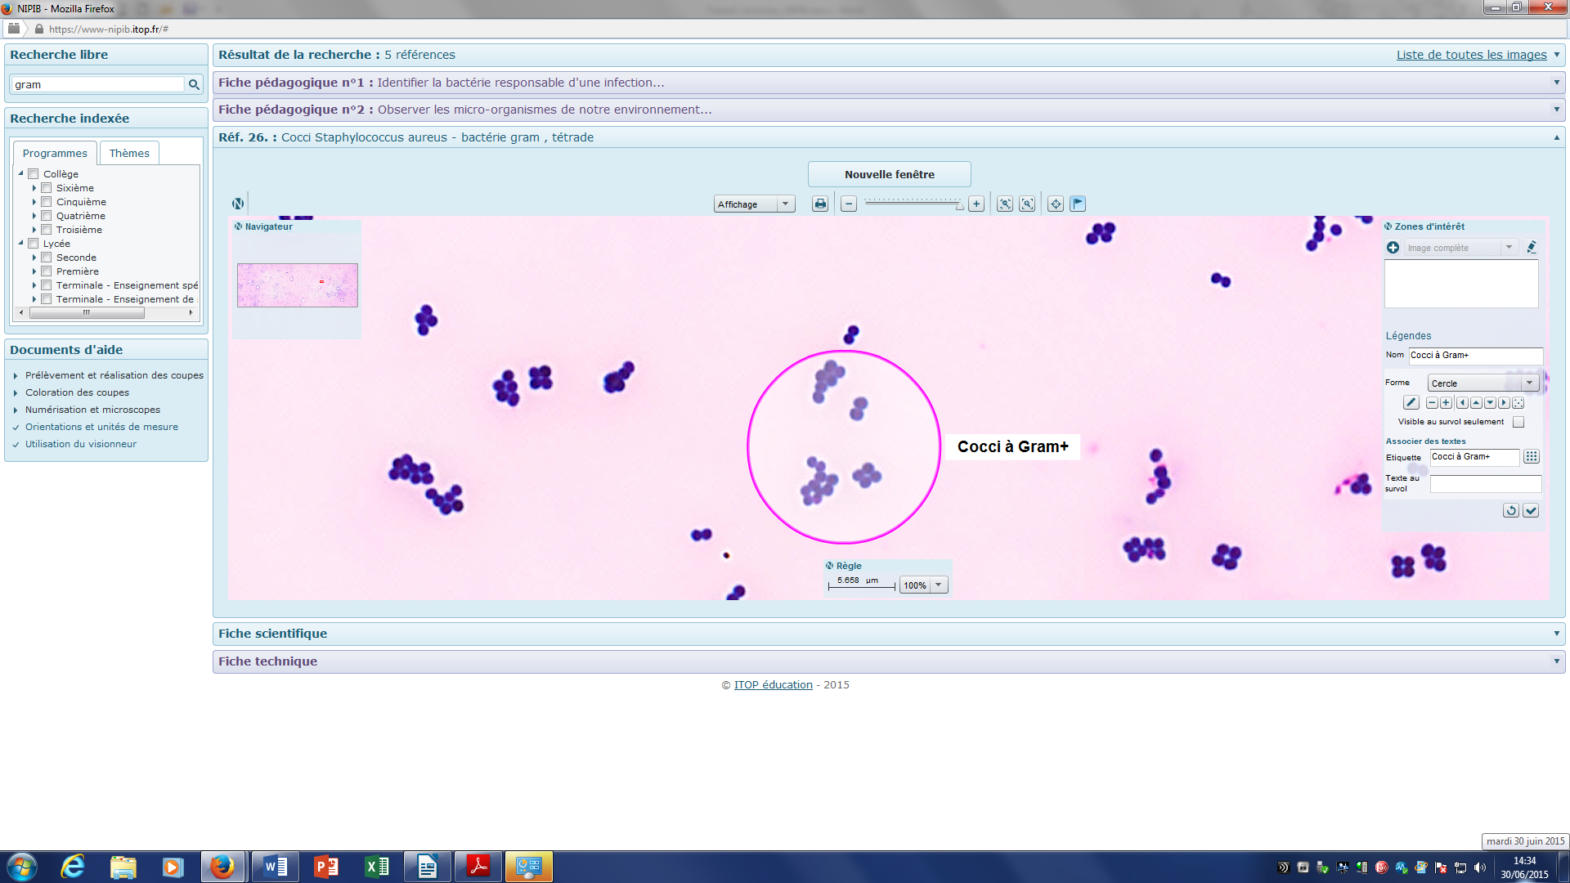
Bactéries Gram –

Réf. 74. : Bacille Escherichia coli - bactérie gram - (couleur rose)
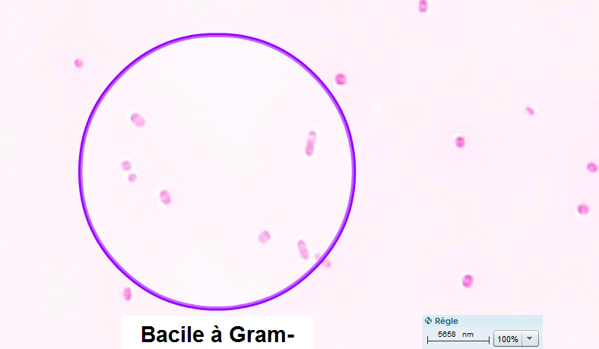

- À partir du document 3
3.1 Réaliser sous forme d’un tableau une comparaison entre la paroi des bactéries gram + et Gram -.
Paroi | Composition | Épaisseur
Gram + | Peptidoglycanes denses  Acides | Paroi épais
Gram - | Peptodoglycanes moins denses  Phospholipides | Paroi mince
3.2 Conclure quant à la composition des parois bactériennes et la résistance aux agents chimiques et justifier le respect des protocoles de bionettoyage
La paroi bactérienne, par sa composition et son épaisseur constitue un élément de résistance aux agents chimiques. Le respect des protocoles de bionettoyage (déroulé, combiné) est un élément déterminant dans la lutte contre la biocontamination et la formation de biofilms
- Enregistrer votre travail puis l’envoyer par mail à la messagerie Place de votre professeur Mme X.Y

Annexes :
- Annexe 1 : Protocole de la coloration de Gram : Fiche méthode
- Annexe 2 : Fiche technique NIPIB
- Annexe 3 : Document 1 : la résistance bactérienne

